Figura 8 - Fases de Desenvolvimento de um Modelo de Maturidade
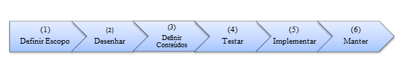
Fonte: Bruin et al. (2005, p. 2).

